МУНИЦИПАЛЬНОЕ АВТОНОМНОЕ ДОШКОЛЬНОЕ ОБРАЗОВАТЕЛЬНОЕ УЧРЕЖДЕНИЕ
ДЕТСКИЙ САД №5 «РОДНИЧОК»

«РАСТИШКА»
ОБРАЗОВАТЕЛЬНАЯ ПРОГРАММА

Чепкина И. М. инструктор по физической культуре

с.Константиновка
Пояснительная записка.
В последние годы заметно возросло количество физически ослабленных новорожденных детей. Родители зачастую оберегают своих малышей от физических усилий («не бегай», «не прыгай», «не лазай»), от здорового соперничества в подвижных играх. Этим самым определяя для них режим малоподвижности.
Именно в период дошкольного детства происходят важные процессы становления личности ребенка, формирование его способностей, стойкого интереса к занятиям физической культурой и спортом, навыков здорового образа жизни и на этой основе – создание прочного фундамента здоровья.
Недостаток движений плохо сказывается и на состоянии здоровья, и на развитии детей. Физические упражнения помогают улучшить психическое состояние, кровообращение и защитить организм от сердечных заболеваний. Двигательная активность - вот в чем нуждается ребёнок, для укрепления здоровья и хорошего самочувствия.
Выдающийся педагог В.А.Сухомлинский подчеркивал, что от здоровья, жизнерадостности детей зависит их духовная жизнь, мировоззрение, умственное развитие, прочность знаний, вера в свои силы.
Существенной особенностью детства является взаимосвязь и взаимозависимость состояния здоровья, физического и нервно-психического развития детей. Крепкий, физически полноценный ребенок не только меньше подвергается заболеваниям, но и лучше развивается психически. Физические упражнения развивают и укрепляют опорно-двигательный аппарат, предупреждают нарушение осанки и деформацию скелета. Занятия имеют не только оздоровительное, но и воспитательное значение. У детей развивается внимание и наблюдательность, воспитываются волевые качества, вырабатывается характер.
Воспитывая у детей потребность ежедневно двигаться, выполнять физические упражнения с ранних лет, можно заложить прочные основы здоровья, гармоничного развития ребенка.
Как сделать физкультурное занятие радостным событием и потребностью в режиме дня дошкольника и заставить его заинтересованно больше двигаться?
Использование в процессе физического воспитания дошкольников известных физкультурно-оздоровительных методик и инновационных технологий, адаптированных к возрастным особенностям детей, способствует коррекции не только психомоторного, но и речевого, эмоционального и общего психического развития. Внедрение инновационных технологий в физическое воспитание дошкольников решит весь комплекс соматических, физических и интеллектуальных проблем детей.

Цель: Создать условия для формирования у детей интереса и ценностного отношения к занятиям физической культуры, развития психических и физических качеств в соответствии с возрастными и индивидуальными особенностями, подготовка ребенка к жизни в школе и современном обществе.
Задачи:
- Укрепление здоровья ребенка через гармоническое физическое развитие каждого;
- Внедрить нетрадиционные приёмы проведения занятий;
- Повысить интерес к физкультурным занятиям;
- Закрепить технологию выполнения основных видов движения приёмами занимательной физкультуры;
- Повысить двигательную активность детей системой физкультурных развлечений;
- Развивать гибкость, координацию движений элементами акробатики.
- Разработать игры-эстафеты для обучения и закрепления основных движений.

За основу были взяты идеи:
- К.К. Утробина представляет систему занятий, которые содержат спортивно-ритмичные танцы, игровые упражнения, занимательные разминки.
- .Л.Н.Волошина предлагает проводить интегрированные физкультурные занятия. Для формирования двигательной культуры важное место отводит совместной деятельности детей.
- Е.В. Сулим раскрывает методику проведения игрового стретчинга, которая направлена на активизацию защитных сил организма. Она основана на статичных растяжках мышц тела и суставно-связочного аппарата, упражнениях по укреплению позвоночника. Занятия проводятся в виде сюжетно-ролевой или тематической игры.
- Е.Т. Харченко. Утреннюю гимнастику игрового характера отличают интересное содержание, игры, музыкальное сопровождение, радостная атмосфера, положительные детские эмоции.
- Д. Миллер, И.А. Кузина. Занятия степ – аэробикой проводятся в различных вариантах: в форме полных занятий оздоровительно - тренирующего характера; как часть занятия; в форме утренней гимнастики; в показательных выступлениях; в развлечениях. Ведущая роль принадлежит циклическим упражнениям, обеспечивающим развитие аэробных возможностей и общей выносливости у детей. Занятия степ – аэробикой сопровождается бодрой, ритмичной музыкой.
- Л.Г. Верхозина, Л.А. Заикина. Авторы предлагают включать нетрадиционные оздоровительные технологии (стретчинг – гимнастика, фитбол) и основные спортивно-развивающие виды упражнений с элементами ритмической гимнастики и акробатики. Такие занятия нацелены на увеличение двигательной активности детей, повышение функциональных возможностей организма.
- Асташина М. Трещева О. указывают, что наряду с поиском современных моделей физического воспитания, необходимо возрождать лучшие образцы народной педагогики. Фольклор как сокровищница русского народа находит свое применение в различных разделах работы с дошкольниками: речевой, игровой, изобразительной, музыкальной. Фольклор позволяет разнообразить и процесс физического воспитания путем нахождения новых форм развития двигательно-творческой инициативы детей.
Ожидаемые результаты:
- Повысится интерес и ценностное отношение к занятиям физической культуры;
- Улучшатся показатели основных видов движений;
- Повысится двигательная активность детей;
- Разовьется опорно-двигательный аппарат, сердечнососудистая, дыхательная и нервная системы детей;
- У дошкольников сформируются навыки самостоятельного выражения движений под музыку, инициатива, трудолюбие.
- Каждый ребенок достигнет уровня развития, который соответствует его возможностям.
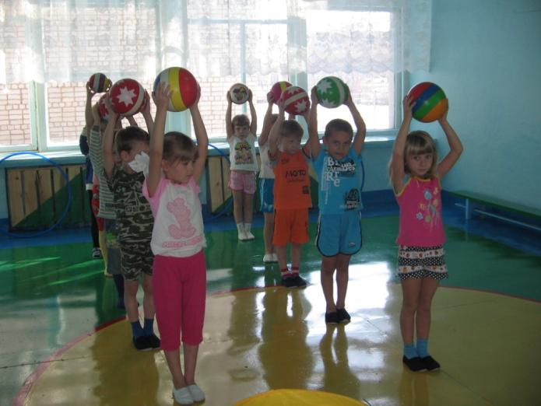

МОДЕЛЬ СИСТЕМЫ ФИЗИЧЕСКОЙ КУЛЬТУРЫ ЧЕРЕЗ ПРОГРАММУ «РАСТИШКА»

РИТМИЧЕСКАЯ ГИМНАСТИКА
Цель:
Физическое развитие ребенка дошкольного возраста средствами ритмической гимнастики. Создание оптимального двигательного режима, положительного психологического настроя.
Задачи:
1.Развивать двигательные качества.
2.Обучать основным двигательным действиям.
3.Развивать и совершенствовать координацию движений и равновесия.
4.Укреплять мышечный корсет, создавать навык правильной осанки.
5.Развивать гибкость, выносливость.
6.Профилактика развития плоскостопия.
Структура ритмического занятия.
- Подготовительная часть:
- Разнообразные виды ходьбы;
- Бег;
- Общеразвивающие упражнения.
- Основная часть:
- Изучение основных ритмических упражнений.
- Игры
- Весёлый тренинг
- Заключительная часть
- Успокаивающие дыхательные упражнения;
- Упражнения на расслабление.
Содержание программы по ритмике.
- Строевые упражнения.
Цель: Учить детей ориентироваться в пространстве и осваивать различные виды движений: построение, перестроение. Обеспечивать эффективное формирование умений и навыков.

- Танцевальные шаги.
Цель: Формировать у детей танцевальные движения. Способствовать повышению общей культуры ребёнка.
- Акробатические упражнения.
Цель: Развивать у детей мышечную силу, равновесие и гибкость.
6. Самомассаж.
Цель: Формировать у детей сознательное стремление к здоровью. Развивать навык собственного оздоровления.
- Дыхательные упражнения.
Цель: Содействовать развитию и функциональному совершенствованию органов дыхания, кровообращения, сердечно-сосудистой и нервной систем организма.
- Релаксация.
Цель: Учить детей правильно расслабляться.

СТЕП АЭРОБИКА
Развитие координационных способностей детей, ловкости, гибкости, пластичности, красоты и точности движений.
ИГРОРИТМИКА.
Развитие у детей чувство ритма и двигательных способностей. Учить детей выполнять движения под музыку красиво, свободно.

ИГРОВОЙ СТРЕТЧИНГ
Цель: Развивать чувства ритма, укреплять мышцы, выровнять осанку, снять закомплексованность, воспитывать интерес к двигательной активности у детей.
1 часть – вводная
В первой (вводной) части занятия дети выполняют упражнения в различных видах ходьбы, бега, прыжков, для принятия правильной осанки и укрепления свода стопы, для координации движений, ориентации в пространстве, развития внимания. В качестве ОРУ используются музыкально-ритмические композиции. Танцевальные упражнения позволяют повысить интерес к занятию, эмоциональное настроение ребенка.
2 часть - основная
Во второй (основной) части переходим к игровому
стретчингу. Стретчинг – это растяжка, специальная поза, предназначенная для увеличения и сохранения длины мышц.
Игровой стретчинг – специально подобранные упражнения на растяжку мышц, проводимые с детьми в игровой форме.
Комплекс упражнений выполняется под специальную музыку или в соответствии со сказочным сюжетом.
3 часть - заключительная
В третьей (заключительной) части занятия решается задача восстановления организма после физических нагрузок и переход к другим видам деятельности. Дыхательные упражнения способствуют более быстрому восстановлению организма и несут оздоровительный характер. Важно научить ребенка дышать носом, соотносить вдох и выдох с движениями. Упражнения на релаксацию учат детей снимать напряжение мышц после физической нагрузки, расслабляться, выполняются также в игровой форме. Дополнительно проводятся подвижные игры для поддержания позитивного психоэмоционального состояния.

КРЕАТИВНАЯ ГИМНАСТИКА
Применение нестандартных упражнений, специальных заданий, творческих игр, направленных на развитие выдумки, творческой инициативы.

ГИМНАСТИКА ПОДРАЖАТЕЛЬНЫХ УПРАЖНЕНИЙ
Образно-подражательные движения развивают творческую, двигательную деятельность, творческое мышление, двигательную память, быстроту реакции, ориентировку в движении и пространстве, внимание.
ФОЛЬКЛОР
Цель: Разнообразие процесса физического воспитания и развития двигательной творческой инициативы, развитие речи и мышления детей, воспитание чувства коллективизма.

ФИТБОЛ
Цель: Развитие двигательных способностей, профилактика и коррекция осанки и плоскостопия, улучшение функций вестибулярного аппарата.

Этапы реализации.
1.Представления о форме и физических свойствах фитбола.
- Обучение правильной посадке на фитболе.
- Упражнения с фитболом.
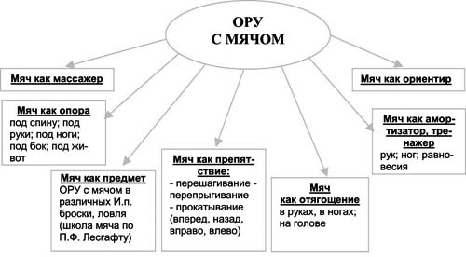

- исходные положения при выполнении упражнений (сидя, лежа, в приседе).
- сохранение правильной осанки при выполнении упражнений для рук и ног в сочетании с покачиваниями на фитболе.
- упражнения на сохранение равновесия с различными положениями на фитболе.
- Выполнение упражнений в расслаблении мышц на фитболе.
- комплекс общеразвивающих упражнений с использованием фитбола

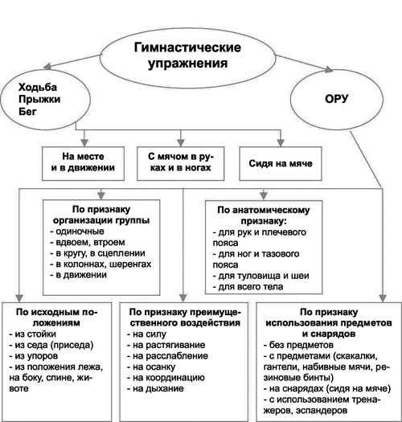

ВЕСЕЛЫЙ ТРЕНИНГ
Цель: Развитие координации движений и осанки, увеличение нагрузки для определённых групп мышц, развитие гибкости, подвижности суставов, улучшение кровообращения, повышение интереса к занятиям.
Весёлый тренинг – это упражнения способствующие координации движения и осанки, дают нагрузку для определённых групп мышц, развивают гибкость, подвижность суставов, улучшают кровообращение. Наблюдение за выполнением упражнений дает возможность оценить у каждого ребёнка уровень физической восприимчивости тех или иных мышечных нагрузок, и, тем самым, индивидуализировать объем и количество повторений. Качественно выполнить и запомнить упражнения детям помогают их названия, символизирующие подражание каким-либо действиям различных персонажей из произведений и сказок, а также предметов, птиц, рыб, зверей, деревьев и т.д.

Список литературы.
- Асташина М. Фольклор в физическом воспитании детей дошкольного возраста. http://rudocs.exdat.com/docs/index-360404.html
- Асташина М.П.. Фольклорно-физкультурные занятия и досуги
http://www.bankreferatov.ru/db
- Андрианова Л.М., Смолова Ю. С. Большие гимнастические мячи в коррекционной работе с дошкольниками. - Журнал Инструктор по физкультуре № 5, 2012.
- Барисова М.М. Горелова В.В. Использование фитнес – технологиЙ в ДОУ.- Журнал Инструктор по физкультуре № 2,2012
- Вареник Е.Н., Кудрявцева С.Г.. Занятия по физкультуре с детьми 3-7 лет. – М: ТЦ Сфера, 2007.
- Воронова Е.К. Калабина И.А. Игры-эстафеты с использованием нестандартного оборудования.- Журнал Инструктор по физкультуре №5.2011.
- Волошина Л.Н. Воспитание двигательной культуры дошкольников. – М, 2005.
- Верхозина Л.Г., Заикина Л.А. Гимнастика для детей 5-7 лет. – Волгоград:Учитель, 2013г.-126с
- Калабина И.А. Игры-эстафеты с использованием нестандартного оборудования.- Журнал Инструктор по физкультуре №5.2011.
- Картушина М.Ю.Зелёный огонёк здоровья: Программа оздоровления дошкольников.-М.:ТЦ Сфера, 2007.-208с.
- Корнеичева Е.Е. Грачева Н.И.Нетрадиционные формы проведения утренней гимнастики.- Журнал Инструктор по физкультуре №4.2012.
- Кузина И.А. Степ-аэробика для дошкольников - Газета Дошкольное образование №12,2007
- Лавренченко Ю.А. Обучение физическим упражнениям в игровой форме.- Журнал. Инструктор по физкультуре. №6, 2011.
- Лапшина, Г. А. Праздники в детском саду. – Волгоград: Учитель, 2004
- Моргунова О.Н. Профилактика плоскостопия и нарушений осанки в ДОУ. - Воронеж: ТЦ «Учитель»,2005.-109с.
- Пустовалова А.Г. Фитбол-гимнастика – средство развития ловкости у детей. - Журнал Инструктор по физкультуре № 7, 2012.
- Рунова, М. А. Двигательная активность ребенка в детском саду. – М.: Мозаика-Синтез, 2000.
- Сулим Е.В. Занятия по физкультуре в детском саду: Игровой стретчинг.-М.: ТЦ Сфера, 2010.-112 с.
- Утробина К.К.Занимательная физкультура в детском саду для детей 3-5 лет.- М,: Издательство ГНОМ и Д,2005. – 104с.
- Харченко Т.Е. Утренняя гимнастика в детском саду. Упражнения для детей 3-5 лет. - М.:Мозаика-Синтез, 2006.- 64с.

